- 项目研究内容及目标（说明项目研究和解决什么问题，具体有哪些研究任务，达到什么目的）
现有实验项目“基于虚拟演播室的情景教学实验项目”是培养外语人才的基础实验项目之一。情景教学实验项目通过对表演者的视频数据进行同步捕捉和渲染，是目前外语实验教学中“情景式教学法”的重要教学手段之一。
虽然，实验室现有的情景实验教学项目在一定程度上提供了情景式教学的基本条件。然而，在课堂教学中，情景式教学法的应用场景非常有限。一方面，学生并没有进行过专业的表演训练，学生们在演绎不同角色时比较拘束。很多情况下，学生不能很好地进入角色，这类问题在外文戏剧类的实验课程中尤其突出。另一方面，受限于实验室场地条件，课堂上进行服装更换、场景布置、道具准备等工作较为困难。因此，情景实验教学的展示空间非常有限。
在本次实验项目中，我们拟基于“AIGC视频大模型”，对现有情景实验教学系统进行AI升级。在新的实验项目中，可以实现对表演者的形象进行实时渲染和数字人的同步生成，进而实现多场景、多模态的情景实验教学。

二、项目的思路、举措和创新点（项目拟采取的研究方法、方案和技术路线；特色和创新点等）

2024年全国两会期间，“人工智能+”首次被写入政府工作报告。人工智能技术的迅猛发展，为外语实验教学带来了巨大的冲击和挑战。如何直面挑战，将人工智能技术从外语实验教学的“行业颠覆者”，变为外语实验教学的“行业重构者”，从“以人为主”到“以机为主”，进一步到“人机协同”，深入科学化、合理化地对外语实验教学模式进行改革，是目前外语实验教学中的重要挑战。
外语类实验教学项目主要依托语言实验室开展，且大部分实验教学项目停留于听、说、读、写、译的传统计算机辅助教学手段。口语实验教学作为其中重要的组成部分，在很大程度上依赖语言实验教学环境。随着信息技术的不断发展，语言学习环境的更新迭代，传统的实验教学项目已经无法满足学生日益增长的口语学习需求。
在传统的实验教学基础上，中心实验教师开设了多个新的实验教学项目。这些新的实验教学项目，在一定程度上启发了学生的口语学习热情。随着信息技术的不断发展，人工智能技术已经产生了对传统外语教学模式的巨大颠覆性变革。在实验教学中，教师往往对口语教学存在困惑。大学英语实验课程所面向的学生基础都比较薄弱，学生们的英语水平在很大程度上存在“哑巴英语”的问题。因此，在此次实验项目中，我们拟重点解决如何依依托人工智能技术，提升学生的口语表达能力和口语综合技能的问题。
本实验项目的主要实施方案如下：

1.软硬件基础条件建设
在现有的情景实验教学软硬件环境的基础上，搭建基于AIGC引擎的数字人实时生成环境。相较于其他动作捕捉类视频生成应用，AIGC引擎的建设成本及环境要求相对较低。
（1）现有情景实验教学环境升级改造。由于基于AIGC引擎进行视频制作的环境条件要求较低，我们拟在原有绿幕环境的基础上，适当增加补光设备、视频处理器等硬件，进而获取更好的视频抠像和AIGC数字人生成效果。

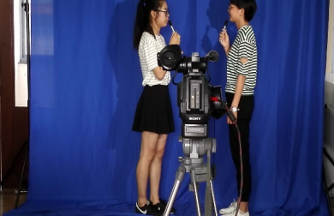
图 情景虚拟仿真实验教学场景
（2）AI数据处理能力部署。由于AIGC引擎及配套应用平台需要基本的图形处理能力，在实验室现有的图形工作系统中适当调配满足其计算要求的图形工作站。本实验项目中，考虑搭建CUDA核心>=3500，且显存>=8GB的单工作站环境（Windows 11操作环境）。

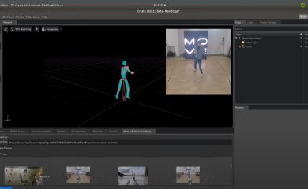
图 AIGC平台测试环境
（3）情景虚拟仿真实验教学系统调试：该套系统为语言实验室现有的情景式教学系统。需要在原有系统基础上进行AIGC的适配，包括音视频流处理，效果器调试，HDMI、DP数字信号适配，视频采集卡适配等。
（4）AIGC引擎及应用平台部署、AI算法适配：在本项目前期工作中，我们已经在测试版系统中对数字人生成的可行性和有效性进行了测试。在原有的情景实验教学系统基础上，集成AIGC数字引擎及配套应用系统，可以实现虚拟情景下的AIGC数字人仿真语言练习。

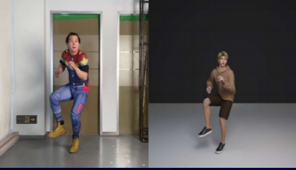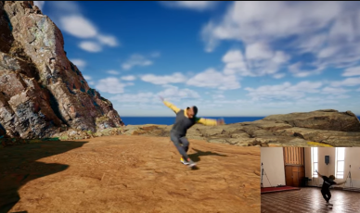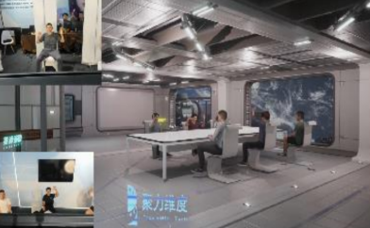
图 AIGC引擎部署和模拟示范场景

2.实验项目实施
在完成AIGC数字人仿真系统的部署后，进一步实施实验项目的实施步骤和实验大纲设计。在本实验项目中，主要采用“课前准备+课中实验+课后自评+教师综合评测+AI评测”的实验教学模式，具体如下：
课前准备：由于基于AIGC的虚拟仿真实验教学项目具有一定的专业操作能力要求，在实验课程正式开始前，将安排一定的配套自主训练实验学时。实验教辅老师协助学生熟悉系统环境和使用规则，并进行对应的参数适配和调试。实验任课教师在课前布置对应的课程主题，供学生选择和完成实验准备。
课中实验：实验教师负责讲解AIGC和虚拟数字人的相关基础知识，以及基于实验环境开展口语实验训练项目的实验要求和目标。例如，在AIGC环境下的站位，肢体语言，以及研讨发言技巧和注意事项，学术会议报告时的相关规范等等。学生在实验教师和教辅老师的协助下，进入AIGC实验环境，按课前准备的内容进行实验。
课后自评和互评：课后，学生可以在资源平台观摩实验过程和其他相关资料，学生可对此次实验进行自我评价和互评。
教师综合评价：实验教师根据学生的实验情况，自评、互评结果，进行综合性评价，并指出学生实验过程的问题和不足，尤其是在口语能力表达方面的缺陷，如表达流畅性、词法语法问题、发音问题等等。
AI评测：在此次实验项目中，将由AI系统对学生的口语能力进行分析和评价。在评价体系中，同步加入AI测评的评价结果。

3.实验考核机制
在基于AIGC的情景实验教学项目中，主要培养学生的口头交流能力，学生完成教师规定的口语任务，根据任务完成度得分。实验考核的分数包括以下几部分：
AI系统测评（占总成绩的30%）：要求学生能准确掌握英语交流的口头表达，在不同语境下选择相应的内容、表情、体态等。系统将根据流利度、节奏、发音、内容适合度、体态适合度等自动给出分数。
教师给分（占总成绩的30%）：教师根据现场具体情况给出考评分数。
学生自评（占总成绩的20%）：学生根据实验情况，自我评价。
学生互评（占总成绩的20%）：学生对其他分组的实验进行评价，给出分数。

三、项目工作基础及条件保障（与本项目相关的前期工作基础、条件保障等）
1.工作基础
口语训练作为外语实验教学的重要组成部分，对充分提高学生的表达能力、熟练掌握外语技能有非常关键的作用。在传统的口语实验教学中，通常以PC架构的语言实验室为主。这种传统的实验教学环境在很长一段时间内为高校的口语实验教学提供了基本条件。然而，随着信息技术的不断发展，尤其是人工智能技术带来的技术飞跃，为新的语言教学模式带了更多的想象空间。基于AIGC大模型，对情景语言教学项目进行升级改造，能够在最大程度上利用现有实验条件的同时，与最新的人工智能技术接轨。新的实验项目能够在较大程度上提高学生的学习热情和表达欲望，在口语实验教学中为实验教师提供新的条件。
拟申报的实验项目采用了新的实验方法技术，即基于AIGC数字人技术，实现外语口语的情景化教学。项目将重点突出数字化、智能化、信息化的特点，实现“人机协同”的个性化教学模式。增加学生的参与度和自主学习能力，重点培养学生的综合素养和口语表达能力。在本项目前期工作中，我们已经在试用版系统中对数字人生成的可行性和有效性进行了测试。并对项目的可行性进行了分析，并进行试用环境的测试。

2.条件保障
实验项目采用的AIGC技术依赖的硬件设备和情景教学环境成本相对较低，具有较强的迁移特性。通过该实验项目的开放共享实施，可以更好地增加省内高校学生的外语学习兴趣，增加语言自信，增强语言语感。充分在实验教学中拥抱人工智能，为培养学科人才提供基础条件。
本次申报的实验项目依示范中心开展。中心面向全校开展外语实验教学工作，现有硬件条件完备，具备开展本实验项目的基本条件。此外，中心现有专职实验技术人员7人，专职负责实验教学支持和实验管理工作，有充分的人员保障。

四、项目进度计划
2025年5月-7月 项目可行性测试，分析，和调研。完成测试环境的搭建和部署。
2025年8月-2026年3月 项目正式环境搭建，测试。对实验项目进行验证和分析。
2026年4月-6月 对实验项目进行评价和分析，完成验收材料和数据材料的收集。

五、项目预期成果
名称 | 数量 | 描述
新开或改造实验项目 | 1 | 对现有实验项目进行升级改造

